人生的道路上无数梦想，或者梦想仰望天空，又或梦想奔向大海,让我们超越梦想，一起飞翔，快乐起航，五洲相望。相信：“在人生中，耕耘就有收获，只要坚定地走下去，永远不晚！”在财富的道路上,扬起起航的风帆，让财富飞扬！
————明镜！
在上一周针对大盘研判中，无论是趋势打到上方趋势压力线，还是光头阴短线到顶，又或者说是每天的操作思路，还有选择的个股：冀东水泥，上海钢联，明镜都给了大家明确的预判！行情的走势也和明镜研判一样！那么新的一周的到来，我们又该如何操作呢？
大盘近一年半在次回顾：
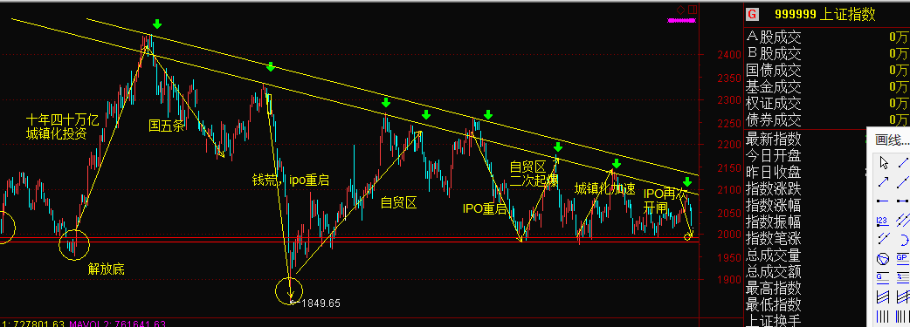
A股市场链：市场启动——权重板块崛起——政策的支撑！在最近一年多的市场行情中市场政策体现的淋漓尽致！
十年四十万亿城镇化投资：2012年12月初，十年40万亿城镇化投资计划出炉，金融率先起爆，紧接着房地产，钢铁，煤炭，有色全线大涨，引领市场两月暴涨近500点！
两会“国五条”：2013年2月中旬，国五条正式颁布，北上广深四大一线城市率先实施！房地产，钢铁，煤炭大幅度下跌，大盘受挫！
钱荒和“IPO”：2013年6月份，“钱荒”和IPO重启研究重挫市场，金融率先大跌，房地产紧跟，钢铁，煤炭，有色纷纷下跌，大盘十五个交易日重挫近500点！
自贸区：2013年7月份，自贸区实施，上海和天津板块大涨，市场炒作外高桥和津滨发展，房地产大涨，带动钢铁煤炭板块大涨！
“IPO重启”：2013年12月5日，IPO重启确定，大盘走出了12连阴行情，现在依旧维持在低位震荡！北京治理大气污染，涉及到河北大型钢铁公司！12个交易日，市场重挫190点！
“城镇化实施”：2014年3月中旬，《有关城镇化实施加速》文件下达，大盘从1980走到2150位置！房地产，煤炭，钢铁纷纷上涨！
“IPO在开闸”：2014年6月17日，IPO在次开闸，大盘到哪里？？？
政策的作用对于我们A股市场来说，其重要性十分的明显！投资本身就是赚钱之道，当我们所处的环境和所处的位置不能让我们在去赚取我们本身所应该得到的时候，你我都应该明白：有舍才有得！多一份选择，少一分风险！
大盘的月线图：
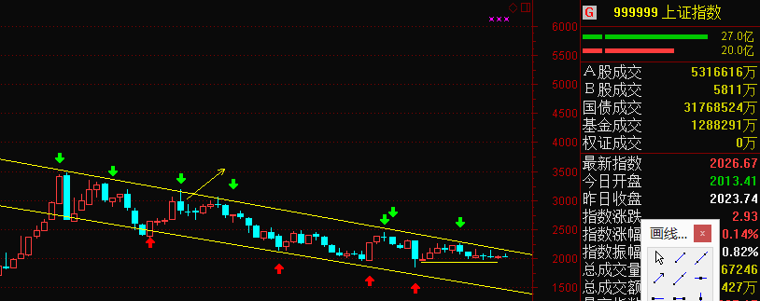
大盘的趋势压力线，从2009年就形成的趋势压力线！在趋势线之上是一个支撑作用，促进指数上涨，在趋势线之下是一个压力作用，加快指数下跌。我们从大盘的月线图中可以清晰的看到，此趋势压力线从2009年就开始存在！力度相当的强悍！每一次我们看到大盘来到了趋势压力线就梦想着突破，但每一次的希望都变成了失望，虽然在下跌的趋势中可以赚到钱，但是对于只能买上涨的A股市场来说，整个趋势向下，我们却只能买上涨，赚钱的难度无疑增加了很多很多！！

目前大盘分析：
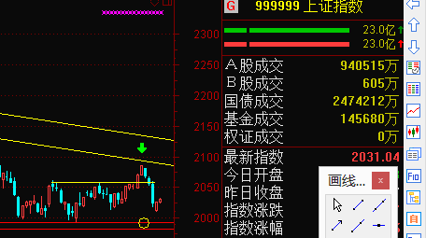
从目前的盘面中我们看的很清晰，经过三天的大跌之后，在上周五我给大家明确的操作思路很简单：

那么今天呢？从上图中我们见到了周五行情的反弹，也见证了今天行情的继续上涨，但是综合市场所有的基本面来看的话：这是标准的超跌反弹行情！
那么今天的操作思路就很明确了：早盘卖，尾盘看情况买！
个股甄别：
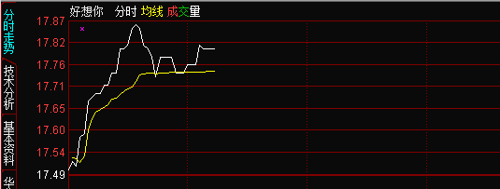
好想你在次做T成功（短线卖出），两次做T+0，规避了三个多点的损失！
电科院（300215）：继续持有，两个点的盈利！（6.20趋势看盘明确）
中路股份（600818）：成本价，继续持有！
商品加速段：
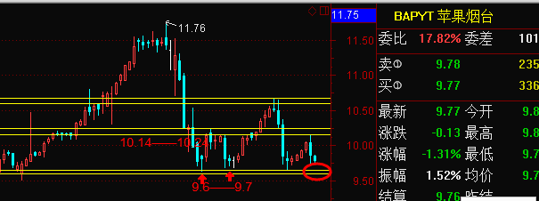
烟台苹果静等破位，一旦破位，空头来袭，做空时机的来临！
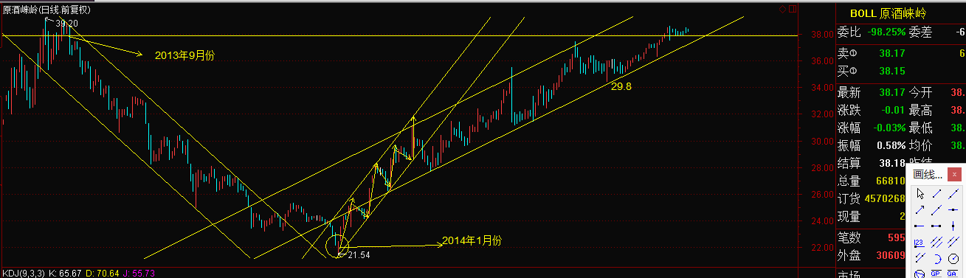
原酒赖岭，趋势最好操作品种，夏季已经来临，静等破位！一旦破位，空头来袭！
（个人观点，仅供参考，不作为决策依据）！
明镜：
“以铜为镜，可以正衣冠；以古为镜，可以知兴替；以人为镜，可以明得失！”这是明镜的座右铭！心如明镜故取名明镜！
每天十几个小时的盘面研究，复盘，实战，在复盘，在实战磨掉了往日的焦躁，同样也带来了对盘面的心如明镜！独特的操作思路，稳健的操作理念，独树一帜的眼光也被许多股友称：心如明镜，纵横股海！

